Constructie van een doorsnede

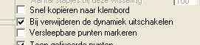
Voor je met deze lesbrief begint, moet je er eerst voor zorgen dat de dynamiek is uitgeschakeld.
Je controleert dit in het configuratiescherm. Zorg er voor dat het hokje voor Bij verwijderen de dynamiek uitschakelen is aangevinkt.

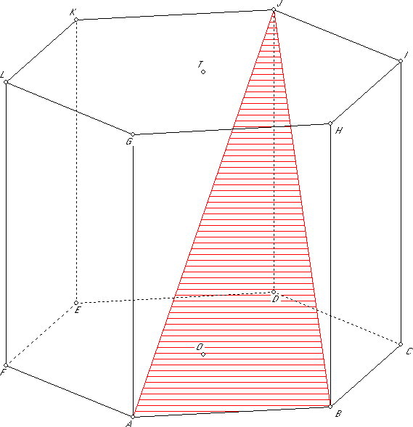
Gegeven het prisma ABCDEF.GHIJKL.
Gevraagd: de doorsnede van het vlak door de punten J, A en B met het prisma.

Teken daarvoor eerst het prisma. Gebruik de voorgestelde maten.
Zet in het gereedschapsvenster de tekenkleur op rood.
Teken Δ JAB als volgt:
Kies bewerken, vlakonderhoud, een vlak arceren.
Kies in het venster dat nu verschijnt voor veelhoek en zet het aantal hoekpunten (zonodig) op 3. Klik op OK.
Kies achtereenvolgens de punten J, A en B.
Als alles goed is gegaan heb je nu dezelfde figuur als hiernaast.

De vraag is nu: Hoe ziet de doorsnede er uit van het (gehele) vlak JAB met het prisma.
De aanpak is als volgt: één van de drie zijden van driehoek JAB ligt in een (of meer) van de zijvlakken van het prisma: AB ligt in het grondvlak. We gaan op zoek naar snijpunten van (het verlengde van) AB met (het verlengde van) elke ribbe in het grondvlak, voor zover zo'n snijpunt bestaat.
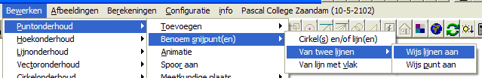
Doorloop het menu hiernaast en klik op de optie wijs lijnen aan.

Hierna kun je telkens twee lijnstukjes aanwijzen, waarna hun snijpunt
(ook al ligt dit op het verlengde) aan de tekening wordt toegevoegd.

Zet eerst de tekenkleur weer op zwart. Klik op de lijnenparen: AB en EF, AB en CD. De punten worden toegevoegd en krijgen de namen M en N.
We gaan de lijn MN tekenen. Kies Bewerken, lijnonderhoud, lijnstuk toevoegen
Zet de tekenkleur rood. Klik achtereenvolgens de punten M en N aan.
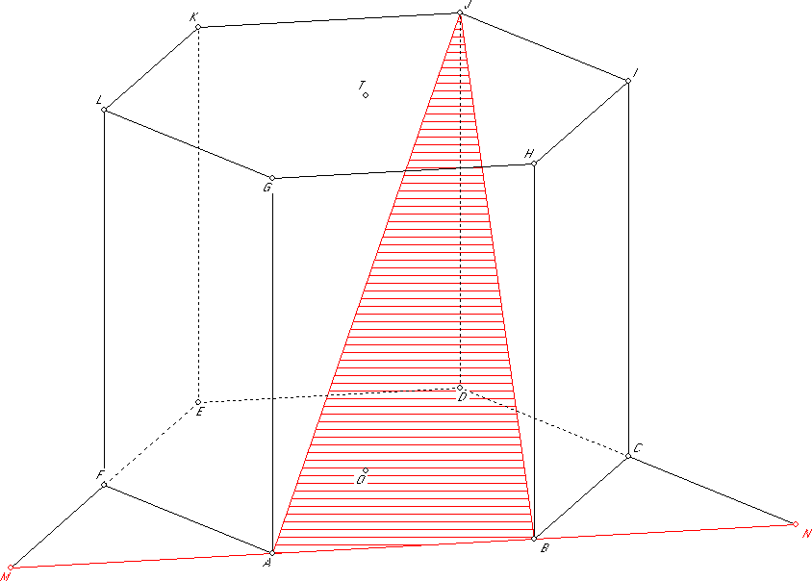
Trek ook (in het zwart) de lijnen FM en CN.
We hebben nu de figuur hiernaast.

Kijk er goed naar: Van het doorsnedevlak liggen zowel J als N in het zijvlak CDJI.
We herhalen de procedure die we bij AB toepasten: De lijn JN snijdt de ribbe CI.
Teken hiervoor eerst lijnstuk JN, benoem hierna het snijpunt met CI, (je krijgt punt P). Verwijder hierna lijnstuk JN weer. Voeg het (doorgetrokken) lijnstuk NP en het (gestippelde) lijnstuk PJ toe.

Als alles goed gegaan is krijg je de volgende tekening:

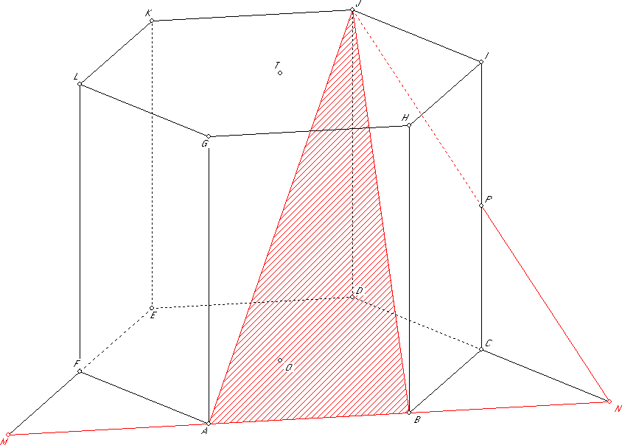
Omdat KJ en AB evenwijdig lopen, ligt punt K ook in de doorsnede. Het lijnstuk KJ moet dus ook rood worden.
Dit kan via Bewerken, lijnonderhoud, wijzig attributen.
Teken tenslotte lijnstuk KM in het linkerzijvlak AFLG (rood) met het snijpunt Q. Verwijder KM weer . Maak KQ gestippeld en QM doorgetrokken, en trek BP en AQ (doorgetrokken).
We herkennen nu de doorsnede. Het is de zeshoek ABPJKQ.

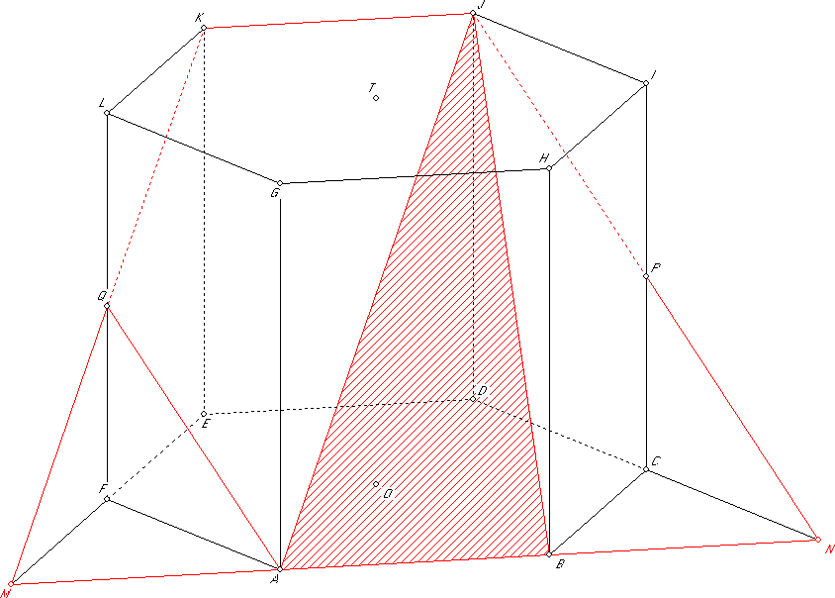

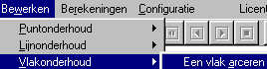
Tenslotte willen we de zeshoek arceren. Kies je favoriete arceerkleur en stijl, en bewandel de volgende menustructuur:

Kies voor een vlak arceren, en je krijgt het venster:
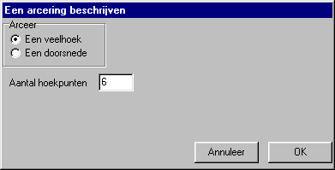
Kies voor een veelhoek met 6 hoekpunten. Nadat je de 6 hebt ingevuld Klik je op OK. Je kunt nu de 6 hoekpunten aangeven. Doe dit wel in de juiste volgorde!! Dus: A, B, P, J, K en Q. Hierna verschijnt het venster hiernaast weer, waarin je op annuleer klikt, omdat je niet nog een veelhoek wilt arceren.

Het resultaat staat hieronder.

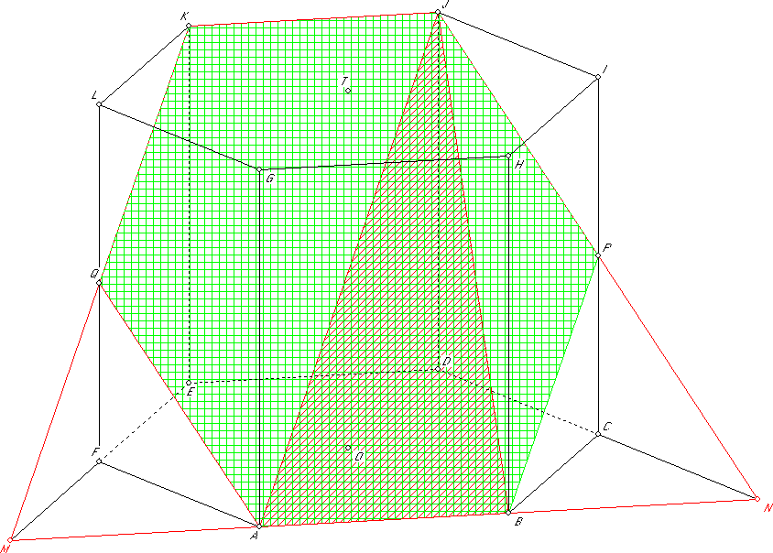
En nu automatisch

Stel je hebt zelf een doorsnede (al dan niet met dit programma) geconstrueerd, en je wilt je antwoord controleren. Je kunt het programma gewoon de opdracht geven, de doorsnede te genereren, zelfs met de grondlijnen erbij!
Ga hiervoor als volgt te werk: Kies Bestand, nieuw en kies het stadaard prisma (je hoeft verder geen getallen in te vullen om bovenstaand prisma te krijgen).
Kies nu voor Bewerken, vlakonderhoud, een vlak arceren, en klik in het schermpje dat hierboven ook al staat, de tweede mogelijkheid, een doorsnede, aan. Het scherm bevat nu veel meer opties:

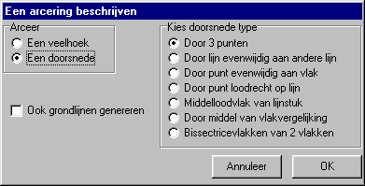
Kies doorsnede type door 3 punten,

vink ook grondlijnen genereren aan,

zorg met de gereedschap knop voor de gewenste kleur en arcering, en klik op OK.

Klik hierna in de tekening vlak bij de punten B, C en K. De doorsnede wordt automatisch gegenereerd, en wel met 6 grondlijnen. Een grondlijn is immers een snijlijn van het doorsnedevlak met een van de zijvlakken van het prisma. De tekening is wel wat groot. Breng hem terug tot 55%, en je krijgt onderstaande figuur.

